LEYENDA DEL DOCUMENTO

[LOCUCIÓN]: Voz en off sobre la imagen.

[TÍTULO PRINCIPAL]: Texto sobreimpreso en pantalla de “título principal”
[SUBTÍTULO PRINCIPAL]: Texto sobreimpreso en pantalla de “subtítulo principal”

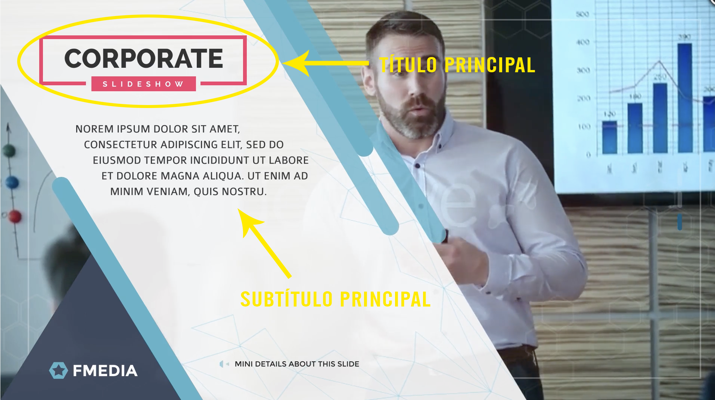

[TÍTULO SECUNDARIO]: Texto sobreimpreso en pantalla de “título principal”

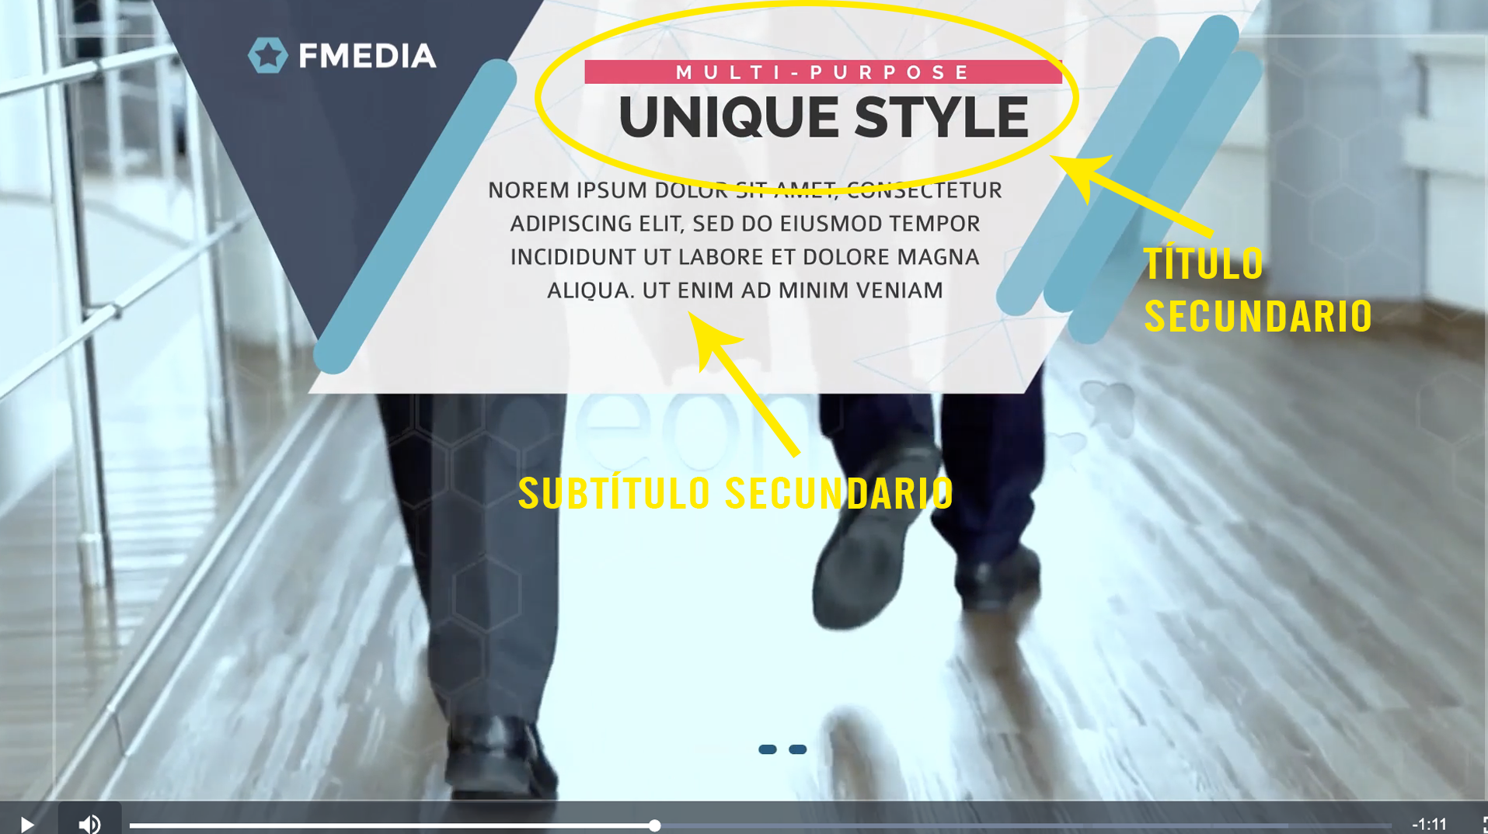

[“Call-Outs”]: Elementos para destacar, mediante texto animado, detalles relevantes, o conceptos, dentro de la imagen (Ver documento adjunto).

ESTRUCTURA DEL CONTENIDO

INTRO (T: 3-5”)

SECCIÓN 1 - ALIERNET (T: 35” - 40”)

SECCIÓN 2 - ALIER. Solución integral para la gestión logística de la empresa. (T. 1’30”)
- ¿Qué es Alier?
- Alier, innovación constante (Funcionalidades)
  - Reducción de costes y optimización de procesos: TMS
  - Mejora de la productividad : Dashboard
  - Flexibilidad: Integración Compatible Con ERPs, E-commerce Y Marketplaces

*Comentario: En la Sección 2 “ALIER” se habla de 3 módulos (TMS, Dashboard y ECommerce, etc.). No se debería presentar también “WebPortal“ y la “Manipulación de productos”?

SECCIÓN 3 - SEVICA, xx años creciendo (/trabajando) con Alier (T. 50’’ - 1’)

OUTRO - (T: 5”-10”)

SECCIÓN 1 - INTRODUCCIÓN - ¿QUIÉN ES ALIERNET?

Imagen:

▢ Aparición sencilla del logo, sobre imágenes de vídeo grabadas de fondo difuminadas y a cámara lenta. LOGO + SLOGAN: “Software de Gestión de Almacenes”. (Ver ejemplo de muestra vídeo Mecalux: https://www.youtube.com/watch?v=QeamuGFY9bw)

[LOCUCIÓN]
En Aliernet somos expertos en desarrollar software para la gestión de la cadena de suministro.

Imagen:

▢ Almacenes. Secuencias de grabación del cliente.
▢ Imágenes de “Nave” e “Instalaciones general”, para identificar el sector “logística” de un vistazo (plano desde altura?).

[Transición “efecto visual”]

[LOCUCIÓN]
Todo empezó en 2006 cuando desarrollamos nuestro software de gestión de almacenes “Alier”. Desde entonces hemos crecido de forma constante y orgánica para convertirnos en una empresa comprometida con nuestros clientes y ofreciendo siempre soluciones innovadoras y escalables.

Imagen - Propuestas:

▢ Imágenes de “Nave” e “Instalaciones general”, para identificar el sector “logística” de un vistazo (plano desde altura?).
▢ “Desde entonces...” - Imágenes oficina/equipo (detalles).
▢ Equipo de desarrolladores.
▢
▢

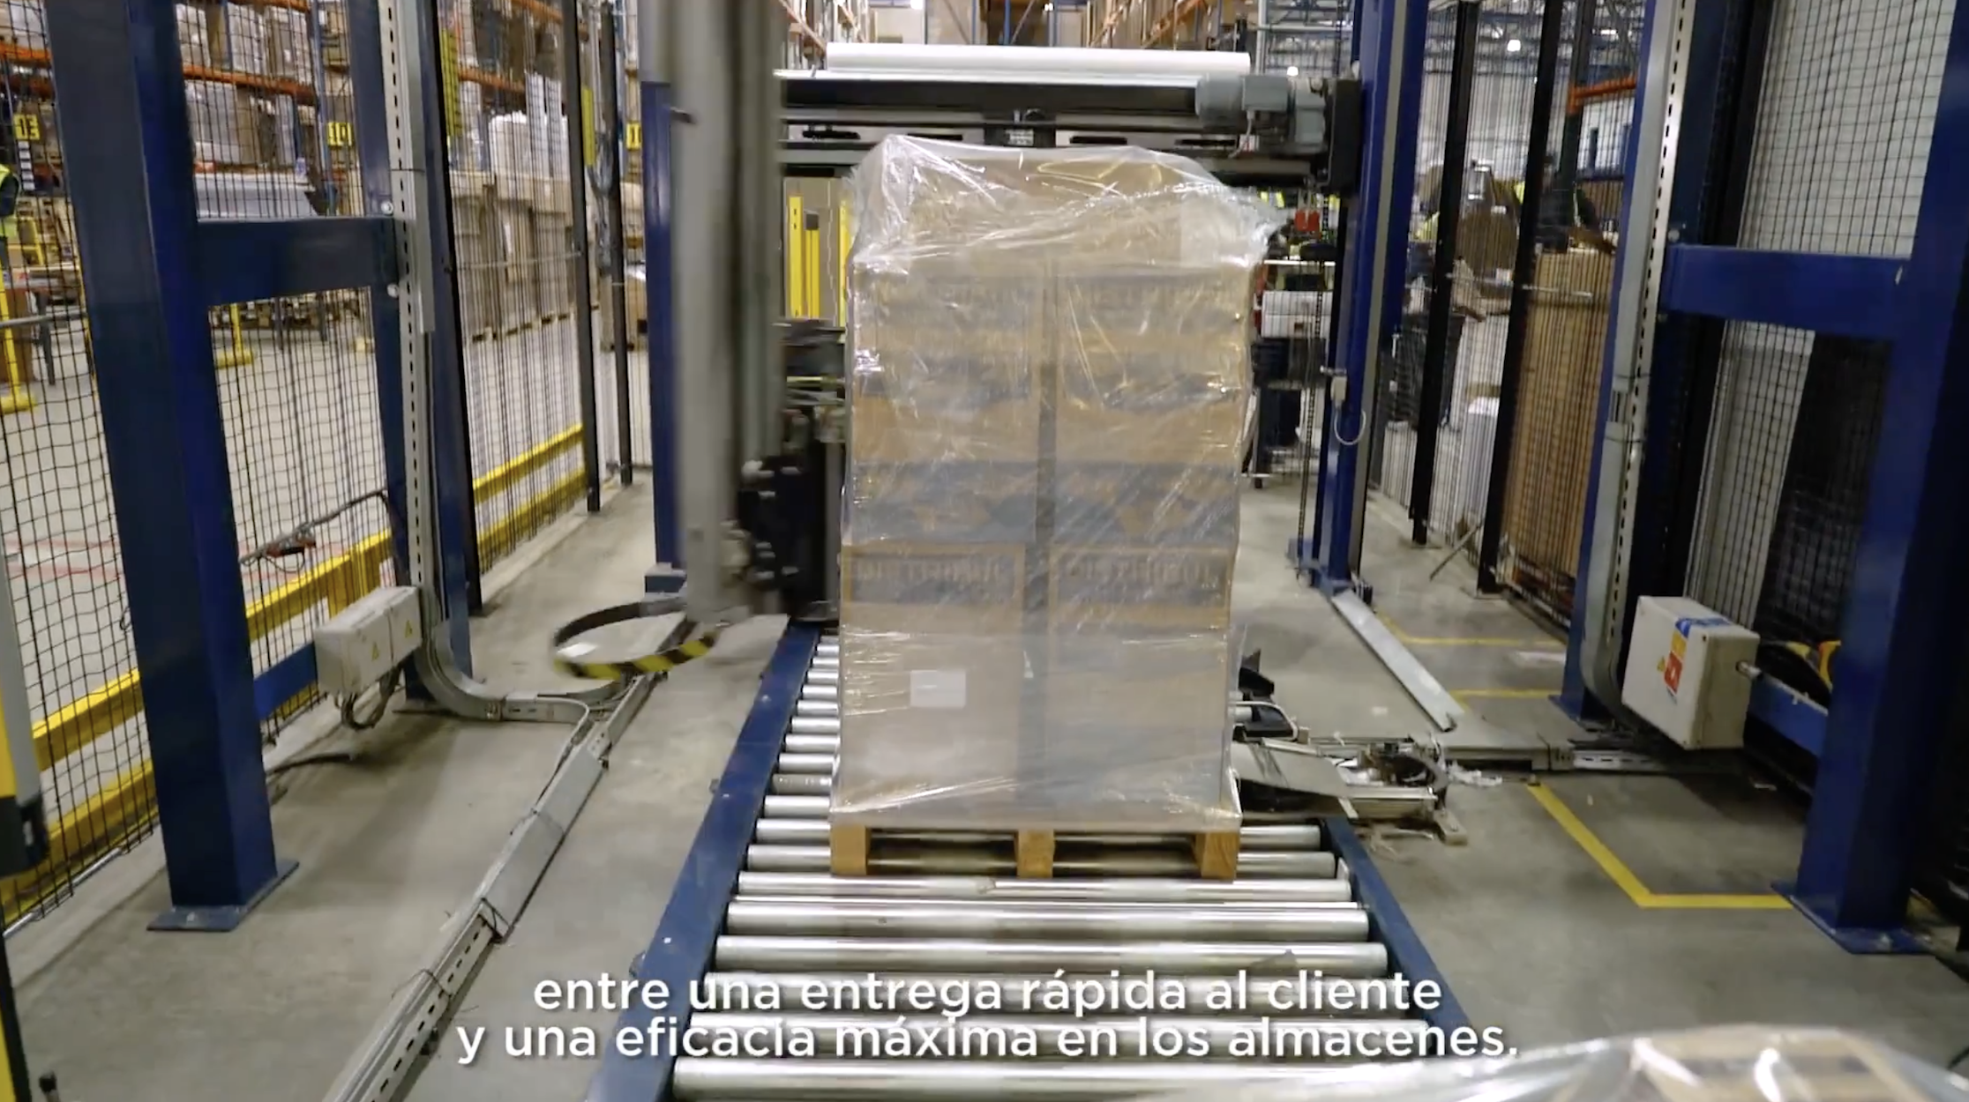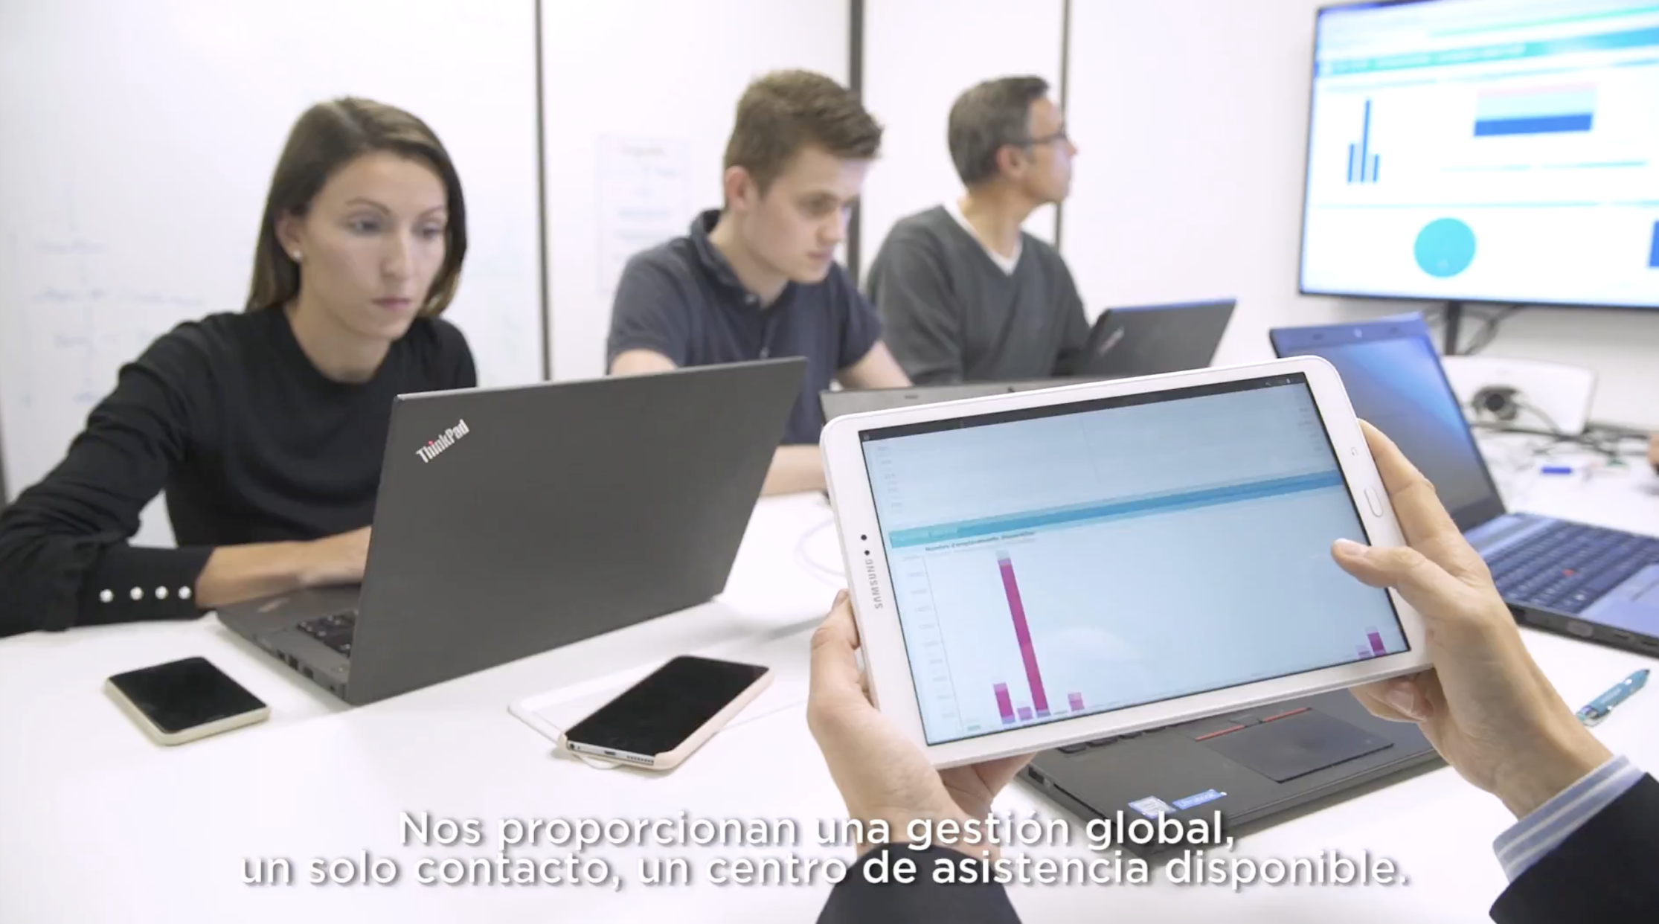

Localización:

[LOCUCIÓN]
Tenemos presencia en varios continentes y seguimos consolidándonos en el mercado como un referente de los sistemas de gestión logística.

Imagen - Propuestas:

▢ GRAFISMO: Animación gráfica del mundo, señalando continentes “Europa” + “América”.
▢ Desde Barcelona (España) hacia fuera - Norte-América + Sud-América.
▢
Localización: S/L

[Transición a TÍTULO PRINCIPAL: Sección 2]

SECCIÓN 2 - Software ALIER

[Concepto: ¿Qué es Alier?]

[TÍTULO PRINCIPAL]: Alier
[SUBTÍTULO PRINCIPAL]: Solución integral para la gestión logística de la empresa

[LOCUCIÓN]
Nuestro software de Gestión de Almacenes “Alier” es una completa solución multisectorial capaz de resolver todas las necesidades logísticas de una empresa.

Imagen:

▢ Grabación del centro logístico de SEVICA + Alier
▢ Combinando con “capturas de Alier”.
▢
▢

Localización:

Con “Alier” acompañamos a las empresas durante la transformación de su cadena de suministro en sus centros logísticos, y adaptamos sus operativas a los cambios del mercado y de negocio, ayudando favoreciendo su escalabilidad y crecimiento.

Imagen:

▢ Capturas de pantalla de Alier
▢ Grabación del centro logístico de SEVICA
▢ Combinando con “operario con tables y soft de Alier”
▢
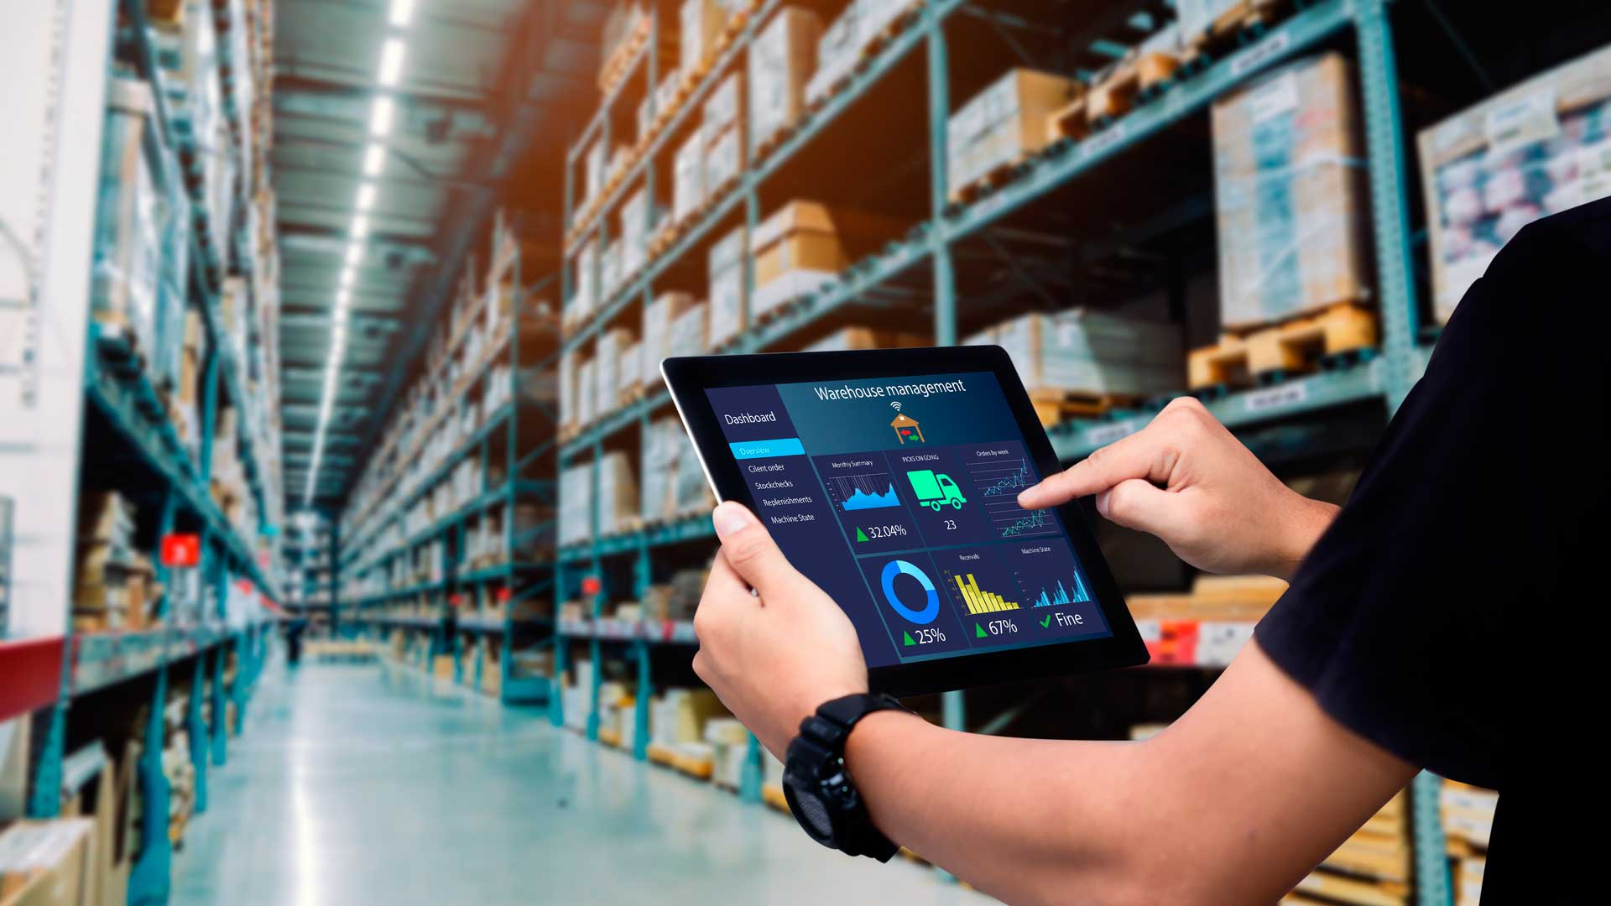
Localización:

[Concepto: Funcionalidades de ALIER]

[TÍTULO SECUNDARIO]: Alier, innovación constante

[LOCUCIÓN]

Alier es uno de los SGA (Sistemas de Gestión de Almacenes) que ofrece más funcionalidades del mercado.

Incorpora cada día las últimas innovaciones tecnológicas (ver imágenes de Modula) para incrementar la competitividad de nuestros clientes, ofreciendo (3) soluciones flexibles que (1) reducen sus costes, optimizan procesos y (2) aumentan su productividad.

Imagen:

▢ GRAFISMO: Presentación esquemática de los tres puntos (1), (2) y (3), similar al estilo del vídeo de referencia de “Reflex” (segundo 00:45) ⇒ https://www.youtube.com/watch?v=hMohuJhGSB4.
▢
▢

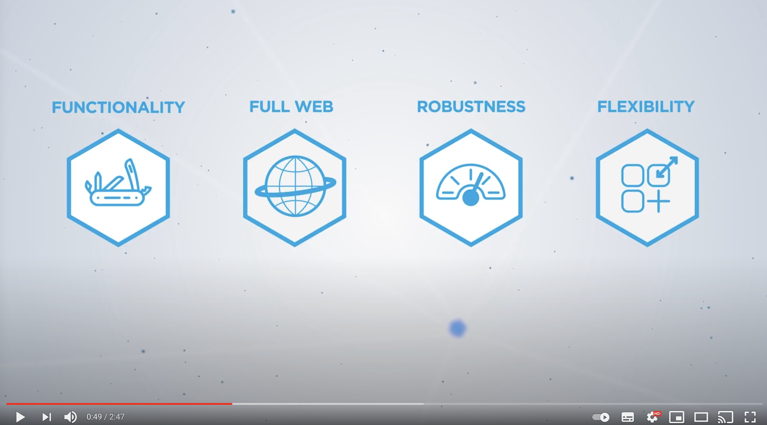

Localización: S/L

[TÍTULO SECUNDARIO]: Reducción de costes y optimización de procesos (1)

[LOCUCIÓN]
Nuestro “Sistema de Gestión de Transporte” tiene integradas más de 30 agencias de transporte, y en cada expedición asigna automáticamente la agencia más adecuada en función de las características del envío, aportando máxima eficiencia y reducción de costes.

[Call-out] - Módulo TMS para optimizar la planificación de procesos y reducción de costes.

Imagen - Propuestas:

▢ Grabar muelles de carga de SEVICA – como cargan o descargan.
▢ Grabación del centro logístico de SEVICA.
▢
▢

Localización:

[TÍTULO SECUNDARIO]: Mejora de la productividad y la eficiencia en la toma de decisiones (a determinar)(2)

[LOCUCIÓN]
Alier integra un DASHBOARD dinámico personalizable, para facilitar al equipo directivo la toma de decisiones estratégicas a tiempo real y el control integral de la logística de la empresa (desde su tablet o smartphone).

[Call-out] - Módulo Dashboard para tener el control absoluto de un almacén, optimizando sus KPIs.

Imagen - Propuestas:

▢ Despacho de Dani en la nueva nave mostrando el Dashboard en movimiento, en una Tablet o PC.
▢ Tablet en almacén
▢ Capturas de pantalla en vídeo del Dashboard
▢
▢

Localización:

*Comentario (?):
- Cuadros de mando personalizables con los principales indicadores o KPIs.
- Diseño fácil e intuitivo de los cuadros de mando.

[TÍTULO SECUNDARIO]: Escalabilidad y multicanalidad Flexibilidad (3)

[LOCUCIÓN]
Nuestro SGA se integra con las principales plataformas de ERP, eCommerce y Marketplace para poner tareas como el control de stocks, el seguimiento de pedidos y la gestión de campañas de marketing al alcance de todos, aportando escalabilidad y multicanalidad al negocio.

[Call-out] - Integración Compatible Con ERPs, E-commerce Y Marketplaces

Imagen - Propuestas:

▢ Operarios de Sevica haciendo picking de ecommerce, donde se pueda ver claramente una de las marcas de textil y una de las principales plataforma de Marketplace, Privalia o Veepee, Showroom privé.
▢
▢

Localización:

[Transición “efecto visual”]

*Añadimos este texto para “cerrar” mejor la sección.

[LOCUCIÓN]
Alier ofrece una solución integral, flexible y consistente para cubrir las necesidades logísticas de cada empresa.

*Comentario: En la Sección 2 “ALIER” se habla de 3 módulos (TMS, Dashboard y ECommerce, etc.). No se debería presentar también “WebPortal“ y la “Manipulación de productos”?

[Transición a TÍTULO PRINCIPAL: Sección 3]

SECCIÓN 3 - TESTIMONIAL - SEVICA

[TÍTULO PRINCIPAL]: SEVICA
[SUBTÍTULO PRINCIPAL]: xxx años creciendo/trabajando con Alier

Hola, mi nombre es Daniel Sevilla y soy CEO SEVICA.
Somos un operador logístico fundado en xxxx, con más de XXX clientes nacional e internacional, ofreciéndoles un servicio completo de toda la cadena de suministro.
Aliernet para nosotros, es un partner estratégico que desde 20xx nos acompaña con su software de gestión de almacenes Alier.
Gracias a su suit logística, hemos podido escalar nuestro negocio de forma flexible y ágil, durante todos estos años.
Incrementar nuestro beneficio y reducir costes, gracias a herramientas como Dashboard que nos ayudan a tomar las mejores decisiones estratégicas.
Consolidar nuestros clientes, con herramientas fiables de facturación y visibilidad para el cliente de todos los servicios que gestionamos a través del módulo de Web Portal.
En definitiva, seguimos confiando en Aliernet para continuar creciendo de forma constante y consolidada en el mercado.

Imagen - Propuestas:
▢ Testimonial de Daniel, en plano medio, desde el almacén de Sevica (sonido?).
▢ Combinar con imágenes del “día a día” de Sevica sobre el audio de Daniel (transpalets, toro, maquinaria automática, embalajes, Dashboard, trabajadores, etc.).
▢ Cierre “En definitiva…” de Daniel en plano corto.
▢
▢
Localización:

CIERRE

Alex: “…comprometidos, cercanos, nuestros clientes son lo más importante para nosotros, y gracias a ellos seguimos mejorando cada día… “.
Xavi: “...Afrontamos cada nuevo reto que se nos presenta como una oportunidad para seguir aprendiendo, con la misma ilusión del primer día…”.

Imagen - Propuestas:

▢
▢
▢

Localización:

FORMATO SLOGAN: Aliernet, expertos en el desarrollo de software para la gestión de la cadena de suministro.

